МИНИСТЕРСТВО ОБРАЗОВАНИЯ И НАУКИ РФ Федеральное государственное бюджетное образовательное учреждение высшего профессионального образования «Вятский государственный университет» (ФГБОУ ВПО «ВятГУ») Факультет автоматики и вычислительной техники Кафедра электронных вычислительных машин

КОНТРОЛЬНАЯ РАБОТА №6

«Синтез дешифратора и шифратора»

Отчет по лабораторной работе дисциплины «Схемотехника»

Выполнила студентка группы ИВТ-21__________________/Птахова А.М./

Проверил преподаватель _____________________________/Мельцов В.Ю./

Киров 2022

1. Задание

Синтезировать трехходовой дешифратор в основном логическом базисе.

1. Канонические уравнения

|  |  |  |  |  |  |  |  |  |  |  |
| --- | --- | --- | --- | --- | --- | --- | --- | --- | --- | --- |
| X2 | X1 | X0 | Y0 | Y1 | Y2 | Y3 | Y4 | Y5 | Y6 | Y7 |
| 0 | 0 | 0 | 1 | 0 | 0 | 0 | 0 | 0 | 0 | 0 |
| 0 | 0 | 1 | 0 | 1 | 0 | 0 | 0 | 0 | 0 | 0 |
| 0 | 1 | 0 | 0 | 0 | 1 | 0 | 0 | 0 | 0 | 0 |
| 0 | 1 | 1 | 0 | 0 | 0 | 1 | 0 | 0 | 0 | 0 |
| 1 | 0 | 0 | 0 | 0 | 0 | 0 | 1 | 0 | 0 | 0 |
| 1 | 0 | 1 | 0 | 0 | 0 | 0 | 0 | 1 | 0 | 0 |
| 1 | 1 | 0 | 0 | 0 | 0 | 0 | 0 | 0 | 1 | 0 |
| 1 | 1 | 1 | 0 | 0 | 0 | 0 | 0 | 0 | 0 | 1 |

Таблица 1 – таблица истинности

Y0 = ¬X2¬X1¬X0

Y1 = ¬X2¬X1X0

Y2 = ¬X2X1¬X0

Y3 = ¬X2X1X0

Y4 = X2¬X1¬X0

Y5 = X2¬X1X0

Y6 = X2X1¬X0

Y7 = X2X1X0

1. Функциональная схема

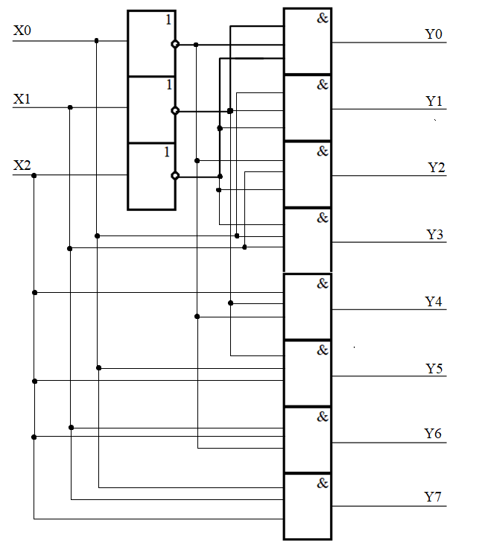

X0

X2

X1

1. Принципиальная схема:  
   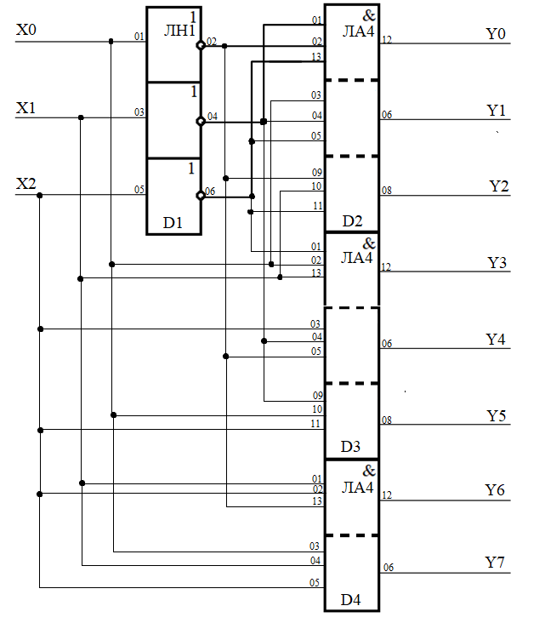

L7

L6

L5

L4

L3

L2

L1

L0

B2(X0)

B1(X1)

B0(X2)

|  |  |  |
| --- | --- | --- |
|  | 0В | 5В |
| D1, D2, D3, D4 | 07 | 14 |

Вывод: в ходе лабораторной работы был получен опыт реализации трёхходового дешифратора на логических элементах (ЛА4 и ЛН1).